**Разработка**

**фольклорного праздника на тему: «Деревенские посиделки»**

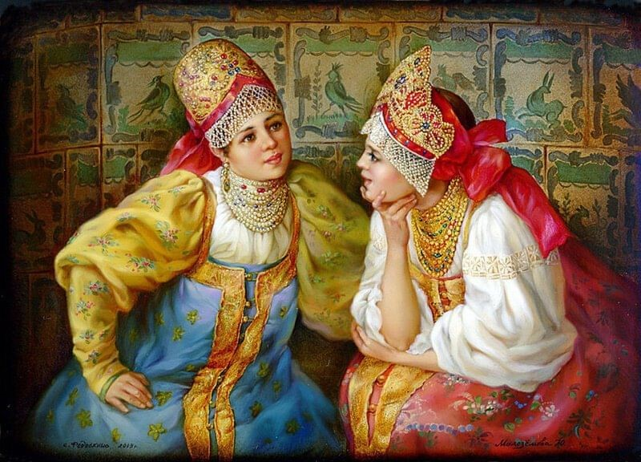

**Составители:**

**Опрев Н.А., Опрева И.Н.**

**2025г.**

**Цель мероприятия:** приобщение детей к культурному наследию русского народа, уважение к языку, почтение к народным традициям и обычаям

• закрепить представления о народных обрядах и традициях;

• продолжать развивать интерес к народному творчеству;

• развивать актёрские способности.

**Задачи мероприятия:**

* углублять знания учащихся о русском фольклоре;
* пробуждать интерес к устному народному творчеству , культуре русского народа ;
* обучать коллективному взаимодействию, совершенствовать коммуникативные качества;
* развивать связную речь, память, творческие способности учащихся;
* формировать духовно-нравственные качества личности;
* расширять кругозор детей, обогащать словарный запас детей;
* развивать умения применять знания, полученные на уроках литературного чтения, во внеурочное время;

**Оборудование:**  интерактивный экран, ноутбук, музыкальное сопровождение (записи русской народной музыки, песен).

**Оформление:**  деревенская изба с русской печкой, стол, скатерть, самовар, балалайки, фигурки дымковских игрушек, русские народные инструменты, расписная посуда, чашки, связки баранок, подсолнухи, солнце , вышитые полотенца, на столе выпечка .

**Костюмы:** русские народные сарафаны, рубахи, кокошники.

**Участники:** учащиеся с 7-10 классы, гости.

**Ход мероприятия:**

**НА ЭКРАНЕ ЗАСТАВКА ( ПЕЧКА С ОГНЕМ)**

**1. Вступление**

**Ведущий:** Добро пожаловать, гости дорогие, к нам на фольклорный праздник «Деревенские посиделки»

Испокон веков на Руси - матушке

Живёт народ приветливый,

Хранит сказки старинные,

Игры, забавы разные,

Частушки, припевки лукавые,

Поговорки и загадки мудрые.

Из поколения в поколение передаётся народная мудрость. Если мы интересуемся фольклором русского народа, значит, мы интересуемся его историей.

В старые времена был обычай на Руси: когда люди заканчивали свою работу, они устраивали посиделки, чтоб на людей посмотреть, себя показать. Кто за вышивкой сидит, кто за вязанием, кто ложки из дерева точит, кто шьет, а молодежь поет, да танцует. Всем было весело.

Главенствующей чертой посиделок были смех, да веселье. Потому что Смех есть праздник жизни. Более того, по народным воззрениям, Смех способен вызывать и возрождать жизнь. Считалось, чем веселее посиделки, тем плодородней и урожайней будет будущий год. Поэтому безудержное веселье стало характерной чертой деревенских посиделок.

**2 ведущий:**

Очень часто за событиями  
И за сутолокой дней  
Старины своей не помним,  
Забываем мы о ней.  
Хоть и более привычны  
Нам полеты на Луну  
Вспомним русские обычаи  
Вспомним нашу старину.

С Т У К

 Пожалуйте, гости дорогие, пожалуйте!

 Веселья вам да радости!

Давно мы вас ждём, поджидаем, праздник без вас не начинаем.

 У нас для каждого найдётся и местечко, и словечко.

 Припасли мы для вас забавушек на всякий вкус, кому – сказку, кому – правду, кому – песенку.

*(Гости, ученики класса проходят, отдают русский поклон, рассаживаются на стулья).*

**Ведущий:**

Вы пришли сюда, чтоб скуку разогнать,

Вы пришли повеселиться, поиграть,

Вместе с нами хором песенки попеть,

На забавы, на потехи посмотреть.

ПЕСНЯ «ОЙ,МОРОЗ,МОРОЗ»-РОЛИК

**Ведущий**

 Вот так славный день!

Веселиться нам не лень.

Будем шутки шутить,

Да гостей веселить.

**(5.Скороговорки**

Дальше бой скороговорок

 Разрешите нам начать.

 Кто­-то пусть скороговорит,

 Остальных прошу молчать.

**(Участвует ГРУППА детей )**

1. Ехал грека через реку.   
   Видит грека - в реке рак.   
   Сунул грека руку в реку.   
   Рак за руку грека - цап!
2. Дубовый столб стоит столбом,  
   В него баран уперся лбом.  
   Хотя не жаль барану лба,  
   Но лбом не сбить ему столба.
3. Бык бодается с быком.  
   Убегают все кругом.  
   Береги, бегун, бока  
   От бодливого быка.
4. Белый снег. Белый мел.  
   Белый сахар тоже бел.  
   А вот белка не бела.  
   Белой даже не была
5. Воробья врачи спасли,  
   В вертолет его внесли.  
   Вертолет вертел винтами,  
   Волновал траву с цветами.
6. Были галчата в гостях у волчат,  
   Были волчата в гостях в галчат,  
   Нынче волчата галдят, как галчата,  
   И, как волчата, галчата молчат.
7. Еле-еле Елизар,  
   Едет-едет на базар.  
   А с базара, а с базара,  
   Не догонишь Елизара.
8. Ветеp елками шумит,  
   Ежик наш домой спешит.  
   А на встpечу ему волк,  
   На ежа зубами щелк.  
   Еж иголки показал,  
   Волк со стpаху убежал.
9. Я сегодня был в восторге  
   От затейника Егорки,  
   За его скороговорки  
   Я поставил бы пятёрки!
10. Женя с Жанной подружилась.  
    Дружба с Жанной не сложилась.  
    Чтобы жить с друзьями дружно,  
    Обижать друзей не нужно
11. Ужа ужалила ужица.   
    Ужу с ужицей не ужиться.   
    Уж от ужаса стал уже -   
    ужа ужица съест на ужин.
12. Все клены стали рыжие,  
    И не один не дразнится,  
    Раз все равно все рыжие  
    Кому какая разница?
13. Девчонка везла на возу  
    Козленка, козла и козу.  
    Девчонка в лесу проспала  
    Козленка, козу и козла.
14. Схватил муравьишка ношу,  
    Кричит: «Ни за что не брошу!"  
    В землю ножками упирается,  
    А земля под ним прогибается.
15. Огорченная сорока  
    Возвращается с урока.  
    Весь урок болтала с сойкой,  
    И домой вернулась с двойкой.
16. Лена искала булавку,  
    А булавка упала под лавку.  
    Под лавку залезть было лень,  
    Искала булавку весь день.
17. Не жалела мама мыла.   
    Мама Милу мылом мыла.   
    Мила мыла не любила,   
    мыло Мила уронила.
18. Макару в карман комарик попал.  
    Комар у Макара в кармане пропал.  
    Про это сорока в бору протрещала:  
    "В кармане Макара корова пропала!"
19. Что за "ли"?  
    Что за "мон"?  
    В звуках нету смысла.  
    Но едва шепнут:  
    "Ли-мон..." -  
    Сразу станет кисло.
20. Полосатые паласы  
    Полоскала дочка Власа.  
    Полоскала, полоскала -  
    Полосатой речка стала.
21. За посёлком  
    У просёлка  
    В поле пела  
    Перепёлка.  
    Перепел  
    Прилетел,  
    Перепёлку  
    Перепел.
22. Чёрной ночью чёрный кот  
    Прыгнул в чёрный дымоход.  
    В дымоходе чернота.  
    Отыщи-ка там кота.
23. Вез корабль карамель,   
    Наскочил корабль на мель,   
    И матросы две недели карамель на мели ели.
24. Только Таня утром встанет.  
    Танцевать Танюшу тянет.  
    Что тут долго объяснять?  
    Таня любит танцевать

**ТАНЕЦ «КАЛИНКА» ( 7-8 кл)**

**( ИНСЦЕНИРОВКА- САМОУПРАВЛЕНИЕ )**

**Ведущий**

В старые времена был обычай на Руси: когда люди заканчивали свою работу, они устраивали посиделки, чтоб на людей посмотреть, себя показать. Кто за вышивкой сидит, кто за вязанием, кто ложки из дерева точит, кто шьет, а кто и лапти плетёт

**(РОЛИК «КАК ДЕЛАЮТ ЛАПТИ»)**

**7. Небылицы в лицах. (8 В –ЛАЙЛО)**

*Варвара:* Ну-ка сядем рядком,

Да поговорим ладком.

Небылицы в лицах

Сидят в светлицах,

Щелкают орешки

Да творят насмешки.

Хотите знать какие?

А вот такие…

**(Дети инсценируют небылицы.)**

**Сценка «Егор и Никодим» ( Артур и Алишер -8 В)**

**Егор:** - Здорово, Hикодим!

**Hикодим :** - Здорово, Егор!

Откуда идёшь?

**Егор:** - С кудыкиных гор.

**Hикодим :** - А как у вас, Егор, поживают?

**Егор:** -Hа босу ногу топор надевают,

Сапогом траву косят,

В решете воду носят.

Hаши сани едут сами,

А лошади наши - с усами,

Бегают в подполье за мышами.

**Hикодим :** - Да ведь это кошки!

**Егор:** - Комара тебе в лукошке!

Hаши кошки живут в гнезде,

Летают везде.

Прилетели во двор,

Завели разговор:

"Кар, кар!"

**Hикодим :** - Да ведь это вороны!

**Егор:** - Мухомор тебе вареный!

Hаша-то ворона ушаста,

В огороде шастает часто

Скок да скок

Через мосток,

Белым пятнышком - хвосток.

**Hикодим :** - Да ведь это зайчишка!

**Егор:** - В нос тебе еловая шишка!

Hашего зайца

Все звери пугаются.

Прошлой зимою в лютый мороз

Серый зайчище барана унёс.

**Hикодим :** - Да ведь это волк!

**Егор:** - По лбу тебя щёлк!

Hеужели не слыхал никогда ты,

Что волки у нас рогаты?

Волк трясет бородой,

Пообедал лебедой.

**Hикодим :** - Да ведь это козлище!

**Егор:** - Щелчков тебе тыща!

Hаш козёл

Под корягу ушел,

Хвостом шевелит,

Ставить сети не велит.

**Hикодим :** - Да ведь это налим!

**Егор:** - Hет, не налим.

Мы про налима не так говорим.

Hалим Hикодим

Гордится собою,

Hалим Hикодим

Hосит шапку соболью

Hи перед кем её не снимает

И шуток тоже не понимает.

**Стихи о русских народных традициях** (4 ученика читают стихи)

**Ведущий**

Где песня льется,

Там легче живется!

Есть таланты на Руси,

Говорю уверенно.

Раз народ еще поет –

Знать, не всё потеряно.

**ТАНЕЦ (10 кл )**

**Ведущий**

Ну, что, посидели, повеселились, пора и честь знать.

*В небе будто от побелки*

*Засветился Млечный путь,*

*Отшумели посиделки*

*В нашей праздничной светёлке,*

*Где пришлось нам отдохнуть.*

*Дни общенья – счастья вехи,*

*Посиделкам каждый рад.*

*Делу время, а потехе*

*Рады люди как-никак.*

*Мы делились новостями,*

*Мы старались вас развлечь.*

*Мы прощаемся с гостями,*

*Говоря: до новых встреч!*

*(ВЫХОД ВСЕХ УЧАСТНИКОВ В ЦЕНТР СЦЕНЫ, ИСПОЛНЕНИЕ ПРИПЕВА ПЕСНИ «Будьте здоровы, живите богато»)*

*СЛОВА,:*

*Будьте здоровы, живите богато*

*А мы уезжаем до дому, до хаты.*

***Мы славно гуляли на празднике вашем(2 раза)***

***Нигде не видали мы праздника краше.***